**I**.作者簡介：

系級 : 測量112

學號 : F64099552

姓名 : 陳英翔

e-mail : [0307eito@gmail.com](mailto:0307eito@gmail.com)

**II**.程式簡介：

**A.印出N個井號'#'**

使用一個for迴圈，重複執行印出井字號，我這邊設i為0開始，並且設定i++使得每一圈迴圈執行的最後i會被加上1，而迴圈的終止條件是當i大於等於N就會停止。

**B.印出N至M之間的數列**

此題我假設了兩種條件，M>N 和 M<N。分別只需用一個for迴圈，將較小的數字設定為i的初始值，每一圈迴圈的i加上1，設定當i大於較大的數字時即終止。

**C.印出前M個大寫英文字母**

我設定了一個會跑M次的for迴圈，而迴圈主體裡我使用了switch敘述，設定case1~case26對應分別印出字母A~Z。迴圈執行時每一圈i都會被加1，而一定會有一個相對應的case 印出該英文字母，然後break直接進入下一圈迴圈。

**D.印出後N個小寫英文字母**

此題和題目C很相似，從範例輸出看出英文字母順序是倒過來的，因此我直接把題目C的switch敘述做修改，設定case1~case26對應分別印出字母z~a，而把這一個switch敘述加寫到一個會跑N次for迴圈的迴圈主體裡面，能夠用倒敘法的方式印出後N個小寫字母。

**E.M為奇數，則印出1 3 5...M，若M為偶數，則印出M M-2 M-4...2**

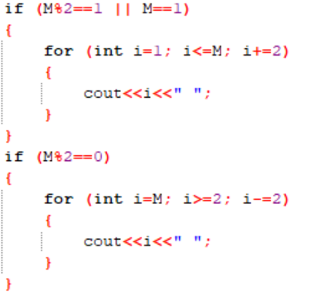

此題我設了兩種條件，M為奇數與M為偶數，分別用for迴圈來印出題目指定的答案。當M為奇數時，設定i的初始值為1開始，在每一圈迴圈i加上2，i>M時則終止迴圈。當M為偶數時，設定i的初始值為M，在每一圈迴圈i減去2，i<2時終止迴圈。

**F.印出N至M之間所有3的倍數之整數總和**

此題我分成兩個階段來運算，第一階段我設置了一個變數，運用for迴圈的迴圈主體裡面的if敘事找出3的倍數，並累加至先前設定的變數裡面，算出了N至M之間所有3的倍數之整數總和。但是範例輸出上除了總和的結果之外，還需印出是由那些數字相加，並用大括號刮起來，像是【6+9+12】這樣。而我第二階段就是要來處理這個部分。其實這個部分並沒有很複雜，只要在第一階段中累加M與N之間3的倍數到變數這個時候，順便一起把數字印出就好。但是我遇到的問題是印出+號這個部分，在印出加號時，最後一個數字後面不該有加號，必須要排處此條件，但究竟要用什麼樣的條件來排出最後一個數字才好呢? 我找出的解是，當該數字是三的倍數且大於最大數減3的值，可以判斷此數是最後一個數字。因為這邊先假設一個大於3的正整數x，而x-3到x中一定只會有一個數字是可以被三整除，因此可以用這樣的方式來判斷M與N之間最後一個的3的倍數。

**G.印出N x M之所有因數**

此題我用一個for迴圈，此迴圈執行N x M次，i從1開始，每一次的迴圈i加上1。而假如N x M除i的餘數是0就將此數印出，這樣就可以印出M x N的所有因數。

**H.印出1-100中，可以同時被N與M整除的數字**

此題我用一個執行100次的for迴圈，i的初始值為1，而每一次的迴圈i加上1，只要i能夠同時被M和N整除，就將i印出。但並不是每一種情況下都能在1-100找到同時能夠被M和N整除的數字，因此我假設了一個變數T=0，當if敘述在迴圈主體裡判斷i是否可以被N與M整除時，假如出現任何一個數字是符合條件能夠被整除的，就設定T=1，覆蓋原本的變數T=0。而在迴圈結束之後，再使用if文來判斷T是不是等於1，假如不是的話就印”無”，代表1-100中並沒有數字是可以同時被N與M整除的。

**I.印出N與M的最大公因數**

此題一樣也得假設兩種狀況，N>M與N<M。我用的方法是，舉例來說假如M>N，我們可以知道最大公因數絕對不會超過N，因此for迴圈限制跑N次。而在這邊我設定了一變數L=0，當迴圈在執行時，迴圈主體裡的if敘述會判斷i是否可以同時將N與M同時整除，在這時候假如可以的話變數L的值將會被i取代，而迴圈結束最後得出的L將會是最大公因數的值。

**J.印出N與M的最小公倍數**

此題的方法和題目I很相似，首先先假設在M>N的情況下，我們可以知道最小公倍數的值絕對不會超過M x N，因此可以設定一個最多跑M x N次的for迴圈，並在迴圈主體中用if敘述來尋找是否有小於M x N的公倍數。假如有出現就把該數印出，並使用break跳出迴圈，保持該數是條件下的最小值。如果執行完迴圈沒有任何一數是符合的，就直接判斷M x N為最小公倍數。

**III**.結果簡介：

**輸入格式**

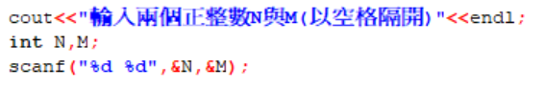

我使用scanf()函式來輸入數字，以 ”%d %d%” 的格式限制輸入的兩數字中間需以空格隔開。而兩數字變數的部分就取N與M。

**測試資料的比對**

範例測資

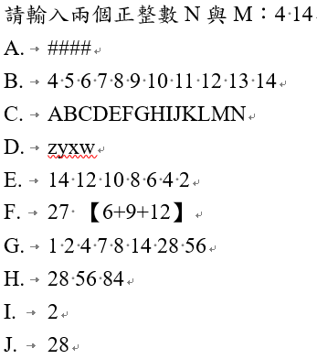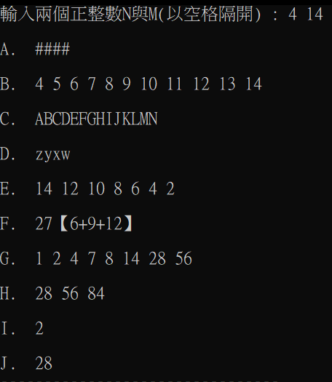

( 範例結果) (輸入值4 14)

自訂測資

為了方便判斷，在測試自訂測資時我把題目敘述加了進去。

**判斷點1:** N與M值不管誰在前後，題目BFGHIJ所印出的結果都應一樣

**判斷點2:** 答案的結果與印出的格式是否符合預期

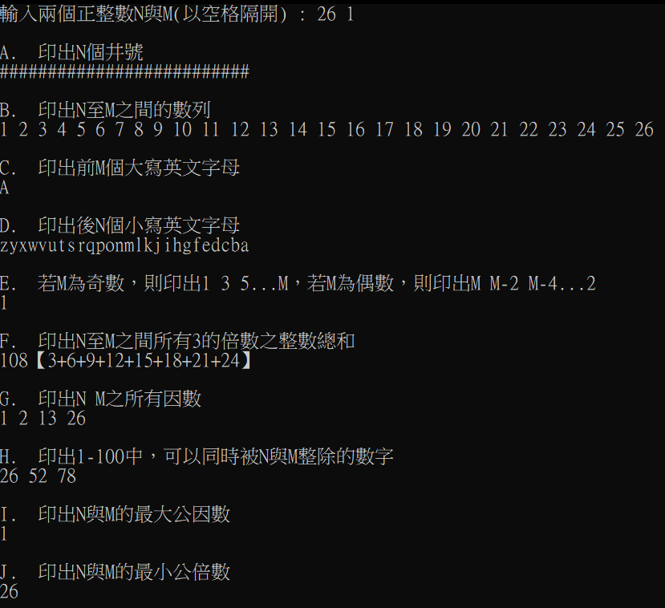

(輸入值26 1)

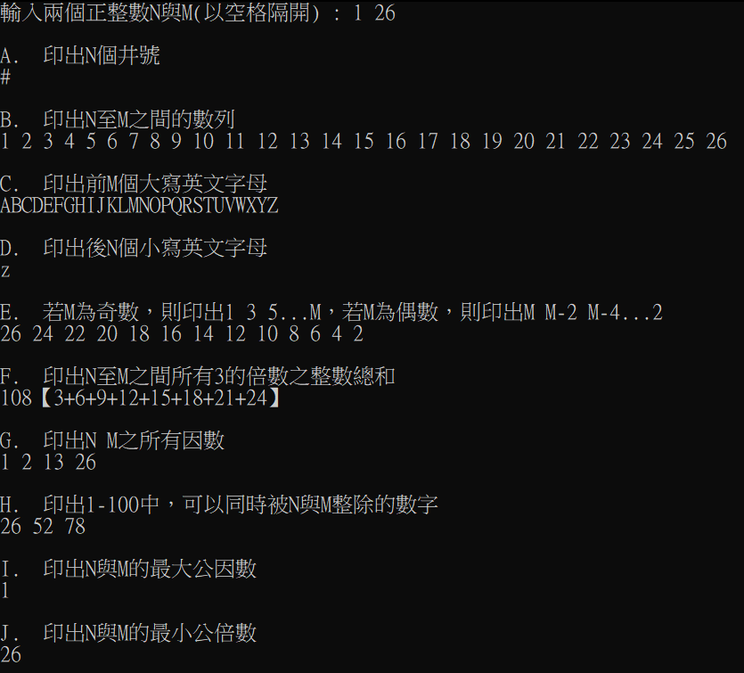

(輸入值1 26)

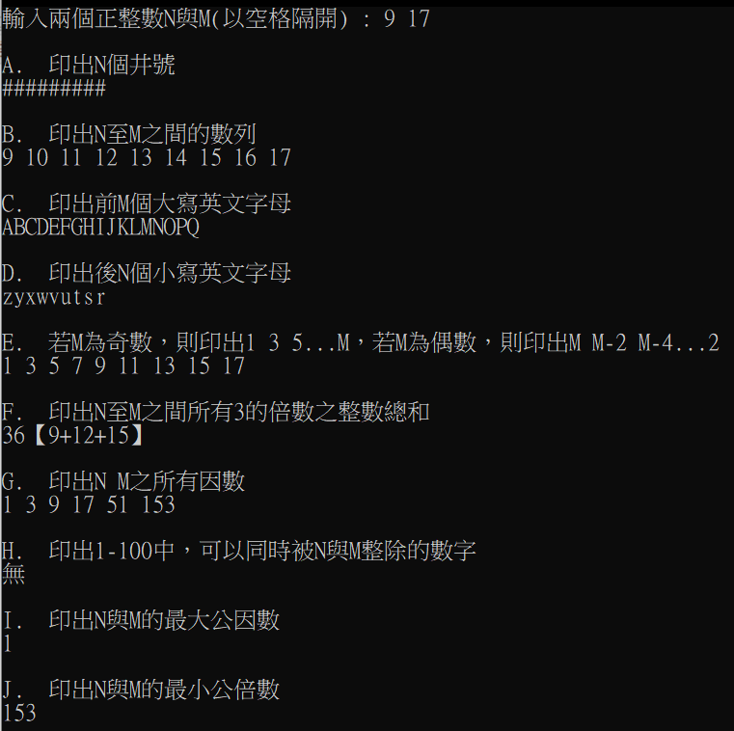

(輸入值9 17)

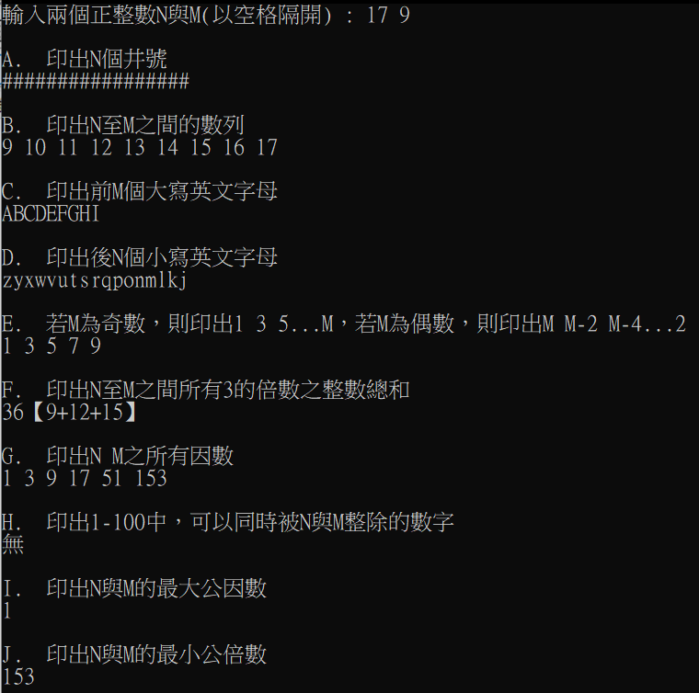

(輸入值17 9)

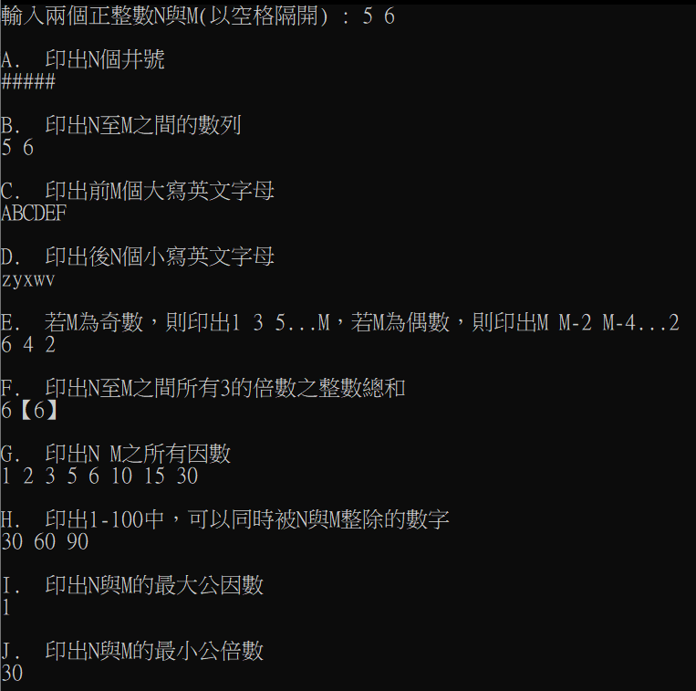

(輸入值5 6)

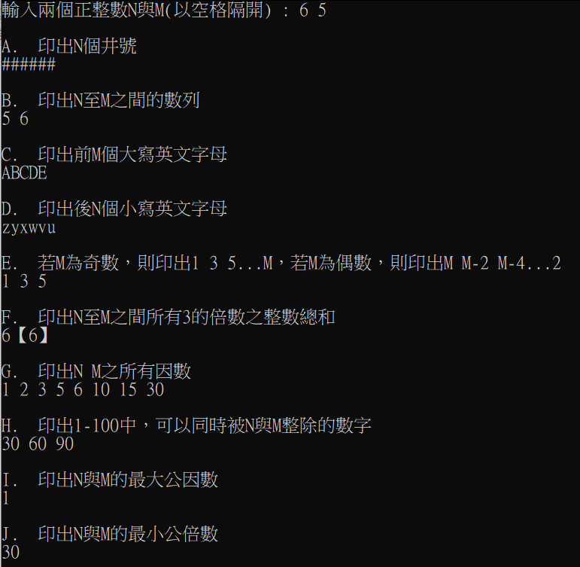

(輸入值6 5)